Dossier de Projet

Création d’une application web pour le garage

Vincent Parrot

Présenté par **Sébastien Verslype**.



# Sommaire

Sommaire 2

Remerciements 4

À Propos de moi 5

Résumé du projet 6

Cahier des charges 7

Contexte 7

Objectifs 8

Public visé 9

Fonctionnement de l’application 10

Permissions 10

Fonctionnalités en fonction des permissions 11

Spécifications Techniques 12

Gestion du Projet avec Trello et Méthode Kanban 13

Mise en Place de Trello 13

Gestion des Tâches avec la Méthode Kanban 14

Avantages de l'Utilisation de Trello et de la Méthode *Kanban* 16

Gestion de Projet avec Git et Gestion de Branches 17

Workflow de Gestion de Branches 19

Compétences du référentiel 20

couverte par le projet 20

Maquetter une application 20

Réaliser une interface utilisateur 25

web statique et adaptable 26

Développer une Interface Utilisateur Web 31

Dynamique 31

Réaliser une interface utilisateur avec une solution 36

de gestion de contenu ou e-commerce. 36

Créer une Base de Données 38

Développer les composants d'accès aux données 44

Développer la partie back-end d'une application web 46

ou web mobile 46

Élaborer et mettre en œuvre des composants dans une application de gestion de contenu ou e-commerce. 49

Création d'une Extension Twig 51

Understanding and Using Twig Extensions 53

Déploiement 56

Sécurité et Veille Technologique 56

Conclusion 58

# **Remerciements**

Je tiens à exprimer ma profonde gratitude envers toutes les personnes ont contribué de près ou de loin à la réalisation de ce projet. Le chemin parcouru jusqu'à ce stade de ma formation de "Développeur web et web mobile" de Studi a été enrichi grâce à leur soutien et à leur expertise.

En premier lieu, je souhaite remercier chaleureusement les formateurs de Studi pour leur dévouement et leur enseignement de qualité. Leurs "live coaching" ont été des moments d'apprentissage précieux, où leur pédagogie et leur capacité à transmettre leur savoir-faire m'ont grandement aidé à progresser.

Je tiens à souligner l'importance de la formation dispensée par Studi, qui a nourri mes réflexions et a joué un rôle essentiel dans l'acquisition de compétences solides en développement web et web mobile. Un remerciement particulier à Christian Lohez, Nathan Derhore et Jérémy Taupin pour leur soutien constant et leurs conseils avisés.

Mes remerciements vont également à ma famille, qui a toujours été là pour me soutenir dans cette aventure. Leur encouragement inconditionnel m'a donné la force de persévérer lorsque les défis étaient nombreux.

Je n'oublie pas non plus mes camarades et amis qui ont partagé cette expérience avec moi. Leurs échanges, discussions et collaborations ont contribué à enrichir mes connaissances et mon expérience.

Enfin, je tiens à exprimer ma reconnaissance envers toutes les personnes qui ont été impliquées dans ce projet, directement ou indirectement. Votre contribution a été précieuse, et je suis fier du travail accompli grâce à cette collaboration.

Encore une fois, merci à tous pour votre soutien et votre confiance.

# À Propos de moi

Je suis Sébastien, un professionnel en reconversion dans le domaine du développement web. Mon parcours académique a débuté par un baccalauréat STI Génie Mécanique, une formation qui m'a initialement préparé à un futur dans le monde de la mécanique. Cependant, au fil du temps, j'ai découvert une passion grandissante pour le développement web.

Cette découverte a été le point de départ d'une reconversion professionnelle passionnante. J'ai entrepris un voyage d'apprentissage autodidacte, explorant les langages de programmation, les frameworks et les technologies du développement web. Mon désir de maîtriser cet univers en constante évolution m'a conduit à suivre une formation chez STUDI, à participer à des projets personnels et à rejoindre des communautés en ligne pour échanger des idées et des connaissances.

Le développement web est devenu bien plus qu'une simple carrière pour moi. C'est une passion qui m'anime et qui me pousse à chercher constamment de nouvelles façons de créer des applications web exceptionnelles. Mon parcours de reconversion m'a également permis de développer des compétences en résolution de problèmes, en pensée logique et en gestion de projets, des compétences qui s'avèrent précieuses dans le développement web.

Je suis déterminé à poursuivre cette nouvelle carrière avec enthousiasme et engagement, et je suis convaincu que ma formation en génie mécanique, associée à ma passion pour le développement web, me permettront d'apporter une perspective unique et des compétences polyvalentes à tout projet de développement web auquel je participe. Mon objectif est de continuer à apprendre, à innover et à contribuer au monde en constante évolution du développement web.

# Résumé du projet

Dans le cadre de ma formation avec l'école STUDI pour préparer le titre professionnel de développeur web et mobile, j'ai eu l'opportunité de mettre en pratique mes compétences en technologies web, gestion de projets et conception. Mon parcours a débuté en novembre 2022, j'ai entrepris un voyage d'apprentissage riche en découvertes.

Mon projet de formation a pris la forme d'une application web destinée à répondre aux besoins spécifiques d'un garage automobile bien connu dans la région, le Garage Parrot. Fondé par Vincent Parrot, un professionnel de l'automobile avec plus de 15 années d'expérience, cet établissement propose un large éventail de services, notamment la réparation mécanique et la vente de véhicules d'occasion.

Les besoins du Garage Parrot étaient variés et exigeants. L'application devait permettre la gestion des services de l'atelier mécanique, le suivi des réparations, ainsi que la vente de véhicules d'occasion avec des descriptions détaillées et des images attrayantes. De plus, la nécessité d'une interface de connexion sécurisée pour les employés du garage, avec des droits d'accès différenciés, était cruciale pour gérer efficacement le contenu de l'application.

En tant que développeur unique de ce projet, j'ai assumé la responsabilité totale du développement de l'application. J'ai choisi d'utiliser Symfony version 6.3 pour le back-end, associé à PHP 8 pour assurer des performances optimales. La bibliothèque Bootstrap avec Twig a été utilisée pour le front-end, permettant ainsi de créer une application web robuste et esthétiquement plaisante.

Ce projet ne représente pas seulement une étape importante de ma formation en tant que développeur web et mobile, il est également le témoin de mon engagement envers cette carrière en pleine évolution. Mon parcours en tant qu'étudiant en reconversion professionnelle continue de me renforcer et de me motiver à exceller dans le domaine du développement. Je suis impatient de poursuivre mon voyage en tant que développeur web et mobile, prêt à relever de nouveaux défis passionnants.

# Cahier des charges

## Contexte

Situation Actuelle :

À l'heure actuelle, le Garage Parrot gère l'ensemble de ses activités, y compris la prestation de services automobiles et la vente de véhicules d'occasion, de manière principalement manuelle et non informatisée. Les processus internes tels que la gestion des horaires, la publication d'annonces de véhicules d'occasion, et la communication avec les clients se font principalement sur papier ou par des moyens traditionnels. Cela entraîne des inefficacités opérationnelles, des retards dans le service client et une difficulté à suivre les données essentielles pour prendre des décisions éclairées.

Besoin ou Problème à Résoudre :

Le besoin fondamental est de moderniser et d'optimiser les opérations du Garage Parrot en intégrant une solution applicative complète. Cela comprend la gestion efficace des services automobiles, la publication et la gestion d'annonces de véhicules d'occasion, ainsi que la communication avec les clients. Les défis comprennent la nécessité de centraliser et de sécuriser les données, d'offrir une expérience utilisateur améliorée, et d'accroître la visibilité en ligne.

## Objectifs

Objectifs Généraux de l'Application :

L'objectif principal de cette application est de fournir une plateforme complète pour automatiser et améliorer les opérations du Garage Parrot. Cela inclut la possibilité de gérer efficacement les services automobiles, de publier et de gérer des annonces de véhicules d'occasion, et de communiquer avec les clients.

Les objectifs spécifiques comprennent :

**1. Optimisation des Processus :** Réduire les délais de traitement et d'exécution des services automobiles, ainsi que la gestion des annonces.

**2. Amélioration de la Communication Client :** Fournir des outils pour une communication fluide avec les clients, notamment la prise contact en ligne et la gestion des demandes.

**3. Sécurité des Données :** Assurer la sécurité des données relatives à l’application.

**4. Visibilité en Ligne :** Augmenter la visibilité du Garage Parrot en ligne en optimisant le référencement (SEO) et en fournissant une interface utilisateur web conviviale.

**5. Amélioration de l'Expérience Client :** Offrir une expérience client améliorée grâce à une interface utilisateur intuitive et des fonctionnalités conviviales.

## Public visé

Public Cible :

Cette application est principalement destinée aux propriétaires de véhicules, aux clients potentiels du Garage Parrot, ainsi qu'au personnel interne du garage. Elle vise à améliorer l'expérience des clients en leur offrant un accès facile aux services et aux informations liés à l'entretien automobile, ainsi qu'à faciliter la gestion interne pour le personnel du garage.

Accessibilité :

Un aspect essentiel de ce projet est de garantir l'accessibilité de l'application. Elle doit être conçue de manière à être utilisable par tous, y compris les personnes en situation de handicap. Cela implique de suivre les meilleures pratiques en matière d'accessibilité web, de fournir des alternatives textuelles pour les éléments visuels, et de veiller à ce que l'interface utilisateur soit navigable à l'aide de technologies d'assistance. L'objectif est de rendre l'application aussi inclusive que possible pour un large public.

# Fonctionnement de l’application

## Permissions

Le fonctionnement de l'application varie en fonction du statut de l'utilisateur.

Trois types d'utilisateurs sont identifiés :

**- Visiteur :** Il s'agit d'un utilisateur anonyme qui n'est pas connecté à l'application.

**- Employé :** C'est un utilisateur connecté qui a des privilèges pour administrer les annonces de voitures d'occasion et effectuer la modération des avis clients.

**- Administrateur :** Il s'agit également d'un utilisateur connecté, mais avec des droits étendus, lui permettant de gérer toutes les fonctionnalités de l'application.

Chacun de ces statuts d'utilisateur détermine les actions qu'ils peuvent effectuer et les fonctionnalités auxquelles ils ont accès dans l'application.

## Fonctionnalités en fonction des permissions

Visiteur (Utilisateur anonyme) :

**1. Visualisation des annonces :** Les visiteurs ont la possibilité de consulter les annonces de voitures d'occasion disponibles sur l'application.

**2. Filtrage des annonces :** Ils peuvent utiliser les options de filtrage pour affiner les résultats en fonction de critères tels que la marque, le modèle, le prix, etc.

**3. Interaction avec les avis clients :** Les visiteurs peuvent laisser leurs propres avis sur les services du garage, ainsi que consulter les avis laissés par d'autres utilisateurs.

**4. Contact direct :** Les visiteurs peuvent utiliser un formulaire de contact pour entrer en communication avec le garage, que ce soit depuis la page de contact ou à partir des détails de chaque annonce.

Employé (Utilisateur connecté avec privilèges) :

**1. Gestion des annonces :** Les employés ont la possibilité de créer de nouvelles annonces de voitures d'occasion, de les modifier ou de les supprimer. Ils peuvent également ajouter des informations détaillées et des images aux annonces.

**2. Modération des avis clients :** Ils sont responsables de la modération des avis clients en approuvant ou en rejetant les commentaires soumis par les utilisateurs.

Administrateur (Utilisateur connecté avec droits étendus) :

**1. Gestion complète des annonces :** L’administrateur ont un contrôle total sur les annonces, ce qui inclut la création, la modification et la suppression d'annonces.

**2. Modération des utilisateurs :** Il a la capacité de gérer les comptes des utilisateurs, y compris la modification ou la suppression si nécessaire.

**3. Gestion des employés :** L’administrateur peuvent attribuer des rôles et des privilèges spécifiques aux employés de l'application, ce qui permet de définir les responsabilités de chacun.

**4. Paramètres de l'application :** Ils sont en charge de la configuration des paramètres globaux de l'application, comme les services de l'atelier mécanique, les horaires d'ouverture et les coordonnées du garage.

# Spécifications Techniques

Dans le cadre de la création de l'application web pour le Garage Parrot, il était essentiel de définir des spécifications techniques claires pour garantir que le projet réponde aux exigences techniques spécifiques.

Environnement de Développement :

- Utilisation de Windows 11 comme système d'exploitation pour le développement.

- Utilisation de PHP 8.2 pour le développement back-end.

- Utilisation du framework Symfony 6.3 pour la structure de l'application.

- Front-end développé en utilisant le moteur de template Twig et la bibliothèque Bootstrap pour l'interface utilisateur.

- Maquettage des interfaces réalisé avec Figma pour une conception visuelle efficace.

- Utilisation de Mysql 8.0.3 comme système de gestion de base de données.

- Utilisation de la méthodologie Agile pour la gestion du projet, permettant une approche itérative et flexible du développement.

- Utilisation de Git pour le versionnage du code, avec Git Kraken pour une gestion avancée de Git, assurant un suivi précis des modifications et une gestion efficace de l'historique du code.

- Gestion des tâches et du suivi de projet avec Trello, assurant une organisation efficace.

- Conception de diagrammes et schémas réalisée avec Draw.io pour une meilleure compréhension des processus.

- Édition du code source effectuée dans l'environnement de développement Visual Studio Code (VSCode) pour une productivité accrue.

# Gestion du Projet avec Trello et Méthode Kanban

Pour la gestion efficace de ce projet de développement d'application web pour le Garage Parrot, j'ai choisi d'utiliser l'outil de gestion de projet en ligne Trello, associé à la méthode Kanban. Cette approche a grandement contribué à l'organisation et à la visualisation des tâches tout au long du cycle de développement.

## Mise en Place de Trello

Création du Tableau Kanban :

J'ai commencé par créer un tableau Trello dédié au projet. Ce tableau est structuré en colonnes représentant les étapes du processus de développement, telles que "À faire", "En cours", "En attente de validation", "Terminé", etc. De plus, j'ai découpé le processus en fonction des domaines de développement : "Front-end", "Back-end", "Conception" avec des couleurs distinctes 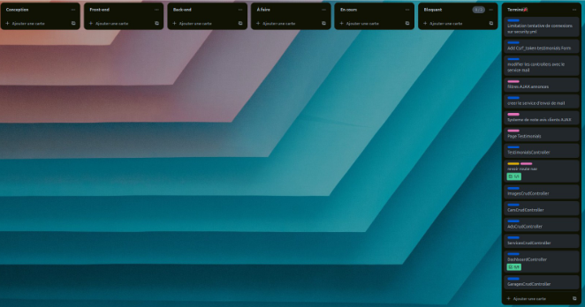pour un meilleur repérage

## Gestion des Tâches avec la Méthode Kanban

Création de Cartes :

Chaque tâche à réaliser a été représentée sous forme de carte Trello. Ces cartes contiennent des détails essentiels tels que la description de la tâche.

Déplacement des Cartes :

Lorsqu'une tâche était prête à être traitée, je la déplaçais simplement d'une colonne à l'autre pour refléter son état actuel. Par exemple, une fois qu'une fonctionnalité était développée, la carte passait de "À faire" à "En cours".

Suivi de l'Avancement :

En un coup d'œil, grâce à Trello, j'ai pu suivre l'avancement du projet. Les cartes déplacées dans la colonne "Terminé" signifiaient que les tâches étaient achevées avec succès

*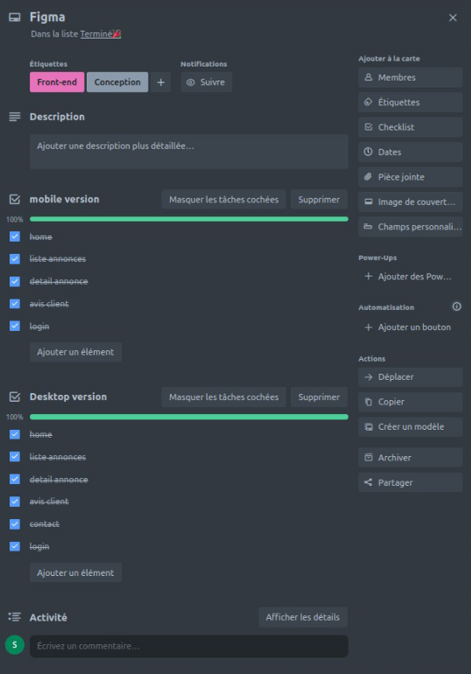Exemple d’une carte de mon tableau Kanban*

## Avantages de l'Utilisation de Trello et de la Méthode *Kanban*

L'utilisation de Trello avec la méthode Kanban a offert plusieurs avantages :

• **Visualisation Claire :** J'ai pu avoir une vue d'ensemble claire de l'état des tâches et des priorités.

**• Flexibilité :** Trello a permis d'ajuster rapidement les priorités.

• **Historique :** Toutes les actions sont enregistrées, permettant de garder une trace de l'historique des tâches.

En intégrant Trello et la méthode Kanban dans la gestion du projet, j'ai pu maintenir un flux de travail fluide et optimisé, contribuant ainsi au succès de ce projet de développement d'application web pour le Garage Parrot.

# Gestion de Projet avec Git et Gestion de Branches

La gestion de version est cruciale pour tout projet de développement, et j'ai utilisé Git tout au long de ce projet pour assurer le suivi des modifications et la gestion de code.

Voici comment j'ai organisé les branches dans le référentiel Git :

1. **Branche Main :** La branche principale, contient la version stable et déployable de l'application.

**2. Branche Dev :** La branche de développement, "Dev", est l'endroit où la majorité du travail est effectué. C'est là que j'ai développé de nouvelles fonctionnalités, résolu des bogues et effectué des améliorations continues.

**3. Branche Figma :** Cette branche a été dédiée à l'intégration des maquettes et des designs provenant de Figma. Elle a été utilisée pour synchroniser le code avec les maquettes du front-end.

**4. Branche Docs :** La branche "Docs" a servi à gérer la documentation du projet, principalement les diagrammes de conception, les spécifications techniques et toute autre documentation associée.

**5. Branche Entities :** Cette branche était dédiée à la création et à la gestion des entités de la base de données. Elle contenait les classes PHP représentant les tables de la base de données.

**6. Branche Controllers :** La branche "Controllers" a été subdivisée en sous-branches pour chaque contrôleur du projet. Par exemple, "Controllers/AnnoncesController" contenait le code spécifique au contrôleur des annonces.

**7. Branche Front :** Cette branche était dédiée au développement front-end de l'application. J'y ai travaillé sur l'interface utilisateur, l'intégration HTML/CSS et l'interaction avec le back-end via des appels AJAX.

**8. Branche EasyAdmin :** Cette branche était spécifiquement dédiée à la gestion de l'interface d'administration de l'application, construite avec EasyAdmin.

*Graphique des branches de mon Git.*

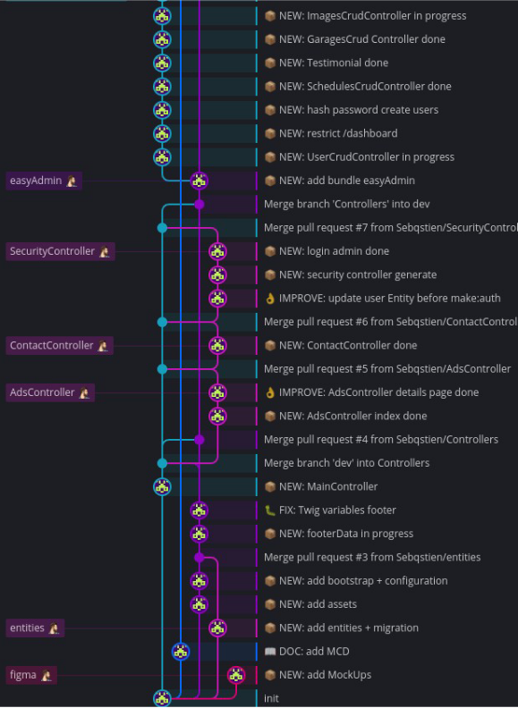

## Workflow de Gestion de Branches

• Lorsque j'ai commencé à travailler sur une nouvelle fonctionnalité ou une correction de bogue, j'ai créé une branche à partir de "Dev" portant un nom significatif.

• Après avoir terminé le travail dans ma branche, j'ai soumis une demande de fusion (pull request) comme si je travaillais au sein d’une équipe pour passer en revue et valider les modifications.

• Une fois que la demande de fusion était approuvée, j'ai fusionné ma branche de travail dans "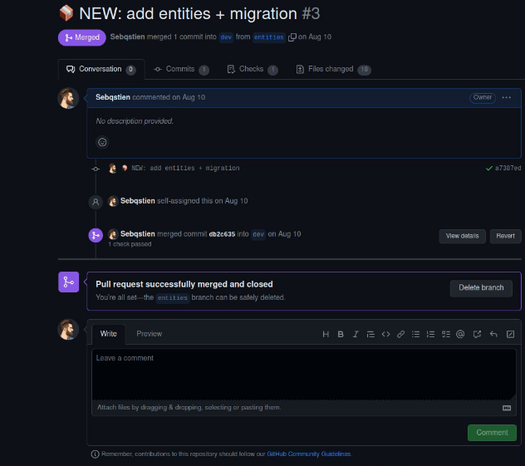Dev".

# Compétences du référentiel

# couverte par le projet

## Maquetter une application

Pour concevoir l'interface utilisateur de l'application, j'ai opté pour une approche méthodique en commençant par la création d’une charte graphique suivit de maquettes détaillées. L'objectif était de visualiser et de planifier l'ensemble de l'expérience utilisateur à la fois pour les versions mobiles et desktop.

**Outil Utilisé : Figma**

J'ai choisi d'utiliser Figma, une puissante application de conception d'interfaces, pour créer les maquettes. Figma offre une collaboration en temps réel, ce qui était essentiel pour garantir une conception fluide tout au long du processus.

Charte graphique

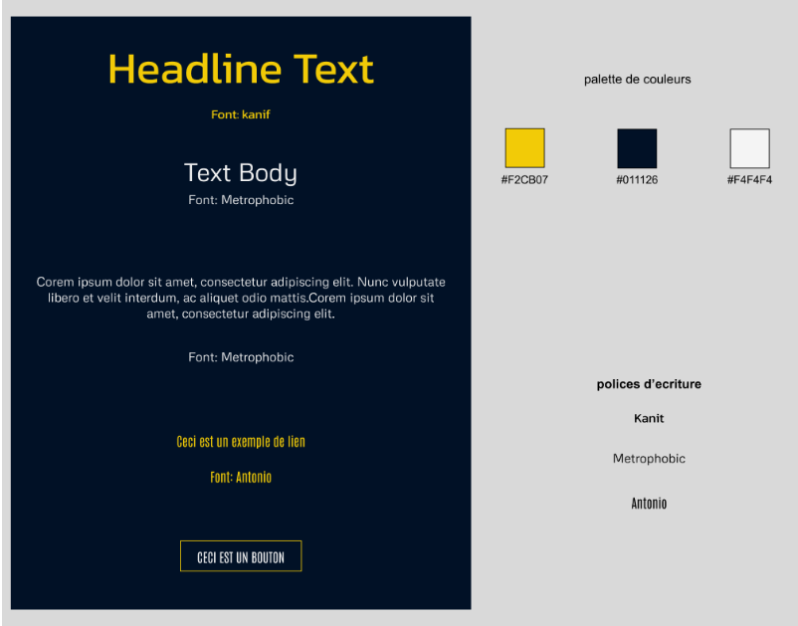

**Versions Mobile et Desktop**

J'ai conçu les maquettes pour deux plateformes différentes : les versions mobiles et desktop. Cela a permis de s'assurer que l'application offrirait une expérience utilisateur optimale quel que soit le dispositif utilisé.

• **Version Mobile :**

Les maquettes pour les appareils mobiles ont été soigneusement pensées pour garantir une navigation fluide sur des écrans de taille réduite. J'ai veillé à ce que les éléments d'interface soient adaptés aux petits écrans tout en conservant une convivialité maximale.

• **Version Desktop :**

Pour les utilisateurs sur des écrans plus grands, j'ai créé des maquettes de bureau qui exploitent l'espace disponible de manière efficace. Cela permet une présentation plus détaillée des informations et une utilisation optimale des fonctionnalités de l'application.

**Version mobile**

*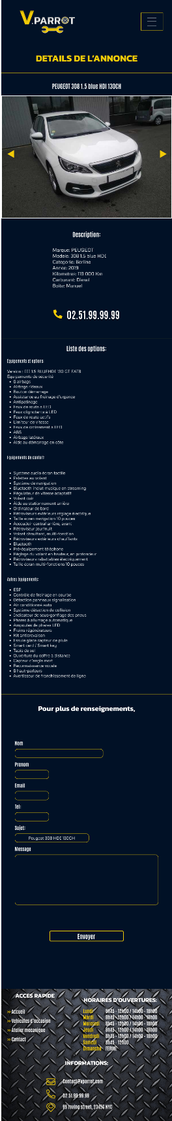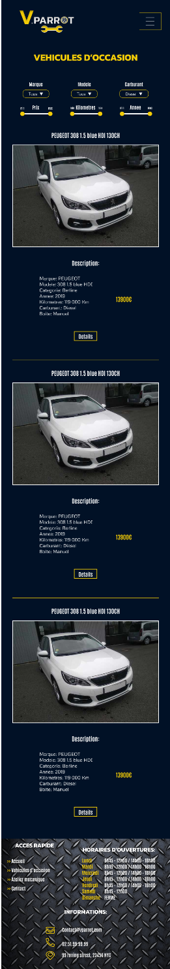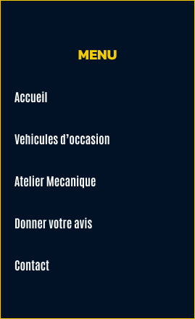 Home Menu Annonce 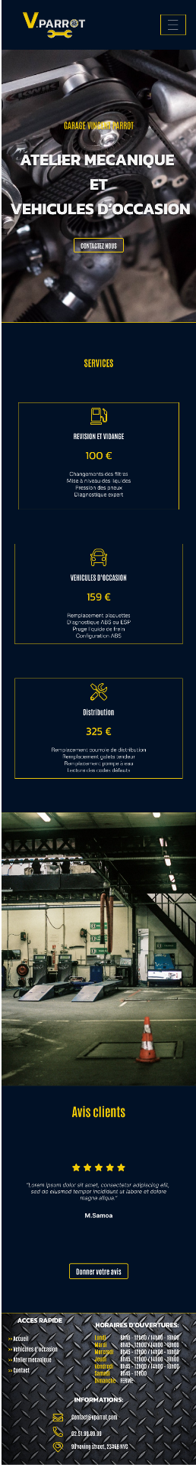 Details*

**Version desktop**

*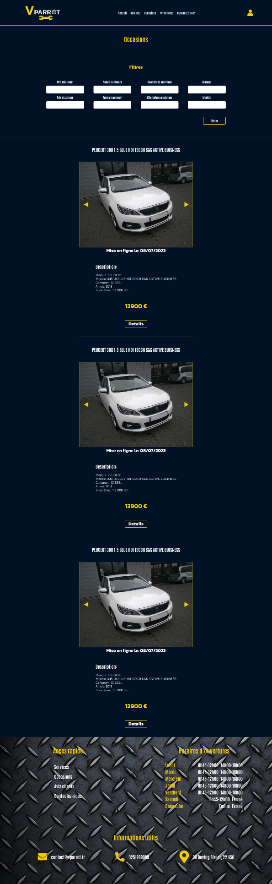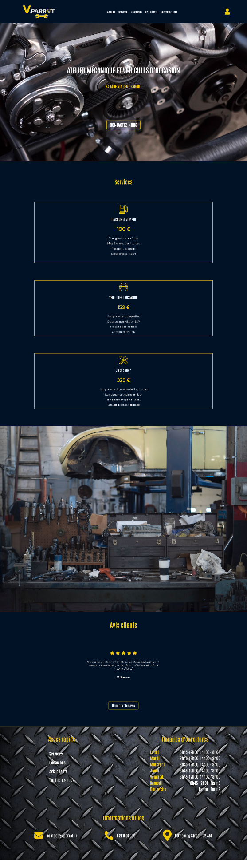 Home Annonce*

## Une image contenant texte, capture d’écran, conception Description générée automatiquement Réaliser une interface utilisateur

## web statique et adaptable

L'une des étapes fondamentales de la réalisation de mon application web pour le Garage Parrot consistait à développer une interface utilisateur (UI) conviviale et esthétiquement attrayante. Cette interface est la première interaction que les utilisateurs auront avec l'application, ce qui en fait un élément essentiel de la réussite du projet.

**Approche de Conception**

J'ai abordé cette étape en utilisant une méthodologie centrée sur l'utilisateur. Mon objectif était de créer une UI intuitive, facile à comprendre et à utiliser, tout en garantissant une expérience fluide et agréable pour les utilisateurs finaux.

**Responsive design**

Étant donné que l'application devait être accessible à la fois sur des appareils mobiles et des ordinateurs de bureau, j'ai mis en œuvre un « responsive design ». Cela signifie que l'interface s'adapte de manière dynamique à la taille de l'écran, assurant une expérience utilisateur optimale, quel que soit le dispositif utilisé.

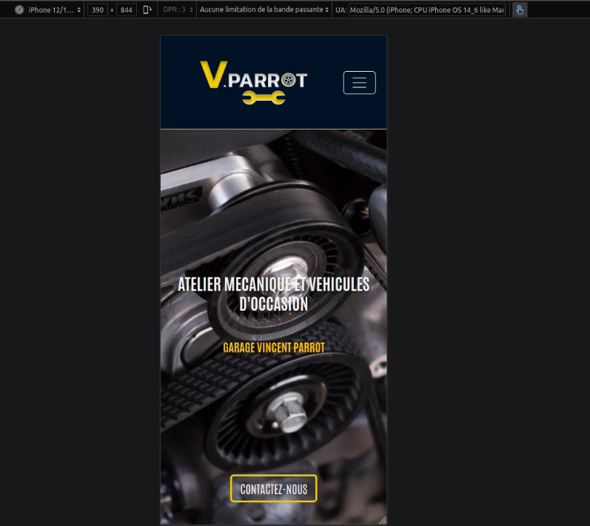

*Vue de l’inspecteur du navigateur en mode responsive type «IPhone»*

**Utilisation de Bootstrap et Twig**

Pour la création de l'interface utilisateur, j'ai utilisé le framework CSS Bootstrap en combinaison avec le moteur de template Twig de Symfony. Bootstrap offre une bibliothèque de composants prêts à l'emploi, ce qui a accéléré le processus de développement tout en garantissant une cohérence visuelle. Twig a été utilisé pour intégrer de manière efficace les composants Bootstrap dans les pages de l'application.

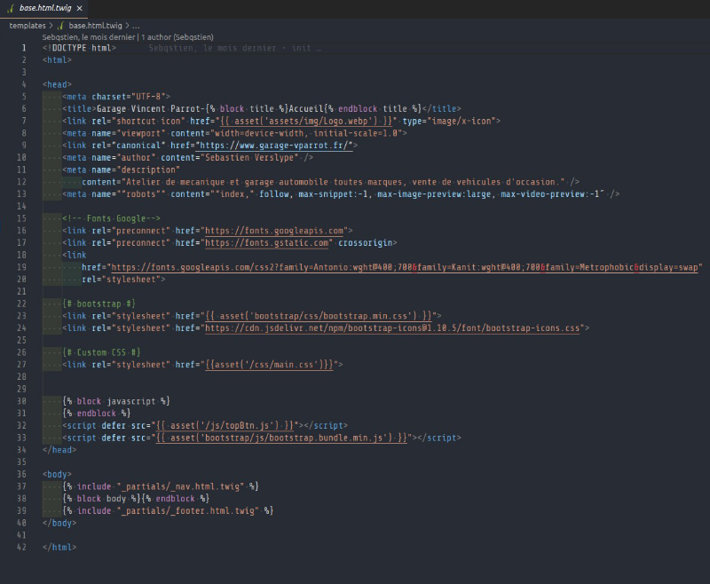

**Design Esthétique, Convivialité, et Accessibilité**

J'ai accordé une attention particulière au design esthétique, en veillant à ce que l'application reflète l'image professionnelle et moderne du Garage Parrot. Mes choix de couleurs, de typographie et de mise en page ont été soigneusement étudiés pour créer une interface visuellement attrayante.

De plus, j'ai pris en compte les principes de l'accessibilité web en m'assurant que l'interface est conforme aux normes du W3C. J'ai utilisé des outils tels que le W3C Validator pour vérifier la validité du code HTML et les métadonnées pour améliorer la visibilité de l'application sur les moteurs de recherche (SEO).

**Utilisation d'Images en Licence Libre et Format WebP pour l'Optimisation Web**

Afin d'améliorer la performance et la vitesse de chargement de l'application, j'ai choisi d'utiliser des images en licence libre provenant de sources comme Unsplash. De plus, j'ai optimisé ces images au format WebP, un format d'image moderne qui offre une meilleure compression sans compromettre la qualité visuelle. Cela a contribué à rendre l'application plus légère et à améliorer l'expérience des utilisateurs, notamment sur les appareils mobiles et les connexions Internet moins rapides.

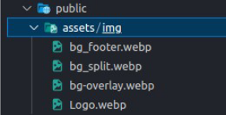

**Tests Utilisateur pour une Expérience Optimale**

Une fois l'interface utilisateur développée, j'ai effectué des tests pour évaluer son utilisation réelle par les utilisateurs. Cela m'a permis d'identifier des zones d'amélioration et d'apporter des ajustements pour garantir une expérience utilisateur optimale.

**Résultat**

En développant une interface utilisateur soignée, adaptable, accessible, et esthétique, j'ai pu créer une base solide pour l'application web du Garage Parrot, offrant aux utilisateurs une expérience positive et efficace dès leur première interaction avec l'application. Cette étape était cruciale pour répondre aux besoins du client, garantir la convivialité globale de l'application, et améliorer sa visibilité sur le web grâce à des pratiques de SEO et d'accessibilité de pointe.

## Développer une Interface Utilisateur Web

## Dynamique

Dans le cadre de ce projet, j'ai relevé le défi de développer une interface utilisateur web dynamique en utilisant la technologie AJAX. Cette étape était essentielle pour garantir que l'application offrirait une expérience interactive et réactive aux utilisateurs, en particulier lorsqu'ils filtrent les annonces de voitures d'occasion.

Cela nécessitait une compréhension approfondie des concepts AJAX, de JavaScript, et de la manière de communiquer avec le serveur de manière asynchrone. J'ai été confronté à un défi technique qui nécessitait une recherche approfondie pour mettre en place efficacement les filtres AJAX dans l'application. Pour résoudre ce défi technique, j'ai décidé de m'appuyer sur le site anglophone Stack Overflow, qui est une ressource précieuse pour les développeurs du monde entier.

J'ai commencé par rechercher des questions similaires sur Stack Overflow, en utilisant des mots-clés pertinents tels que "AJAX filtering products", "real-time searchfiltering" et "JavaScript asynchronous requests" J'ai parcouru plusieurs réponses et discussions pour comprendre les meilleures pratiques et les approches recommandées par d'autres développeurs expérimentés.

Ensuite, j'ai adapté les solutions que j'ai trouvées à ma propre application, en les personnalisant pour répondre aux besoins spécifiques du Garage Parrot. J'ai également veillé à ce que les solutions que j'ai implémentées respectent les bonnes pratiques de sécurité, notamment en évitant les vulnérabilités XSS et CSRF.

Cette expérience de recherche et d'adaptation depuis un site anglophone m'a permis d'acquérir de nouvelles compétences techniques, d'améliorer ma capacité à résoudre des problèmes complexes, et de renforcer ma compréhension des technologies web modernes. Elle souligne également l'importance de la veille technologique continue pour rester à jour dans un domaine en constante évolution.

**Utilisation d'AJAX pour la Réactivité**

Pour rendre les filtrages des annonces de voitures d'occasion plus fluides et réactifs, j'ai implémenté AJAX (Asynchronous JavaScript and XML). AJAX permet aux données d'être échangées avec le serveur en arrière-plan, sans nécessiter de rechargement complet de la page. J'ai conçu une interface utilisateur conviviale avec une section de recherche qui comprend divers critères de filtrage tels que la marque, le modèle, l'énergie, l'année, etc. Les utilisateurs peuvent sélectionner les filtres qui correspondent à leurs besoins.

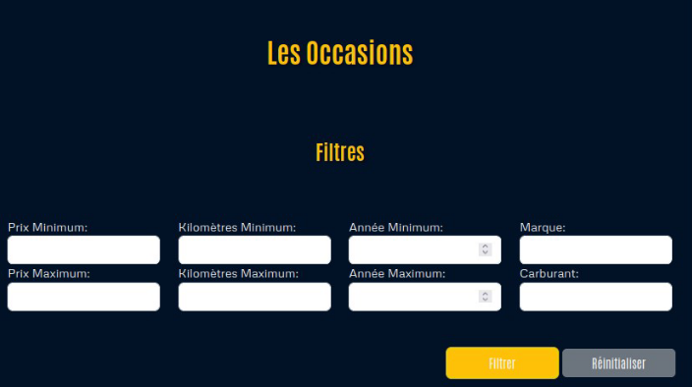

**Mise à Jour Instantanée des Résultats**

L'utilisation d'AJAX a permis une mise à jour instantanée des résultats de recherche chaque fois que l'utilisateur applique un filtre. Par exemple, lorsqu'un utilisateur choisit de filtrer par prix ou par année de mise en circulation, les résultats sont actualisés sans perturber l'expérience de l'utilisateur ni nécessiter de rafraîchissement de la page.

Du côté du serveur, j'ai mis en place une logique de traitement pour interroger la base de données en fonction des filtres sélectionnés. J'ai utilisé des requêtes SQL adaptées pour récupérer les annonces qui correspondent aux critères de filtrage.

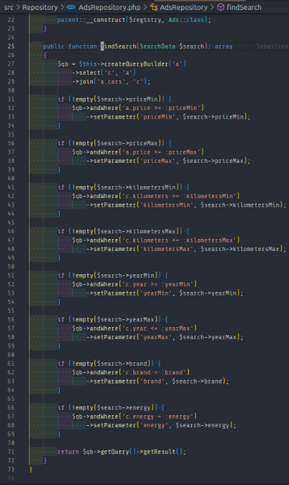

**Amélioration de l'Expérience Utilisateur**

L'ajout d'AJAX a considérablement amélioré l'expérience utilisateur en offrant une réponse rapide aux actions de l'utilisateur. Cette approche interactive permet aux utilisateurs de parcourir efficacement les annonces de voitures d'occasion et de trouver les véhicules qui correspondent à leurs critères.

Une fois les données récupérées du serveur, elles sont renvoyées au navigateur de l'utilisateur sous forme de données JSON. En utilisant JavaScript côté client, j'ai traité ces données JSON pour afficher dynamiquement les résultats sur la page, sans rechargement

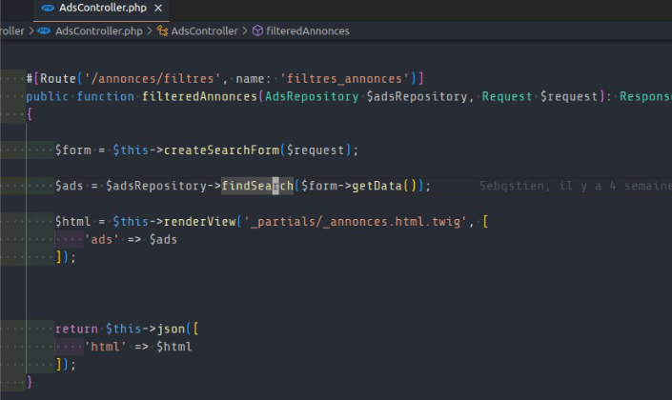

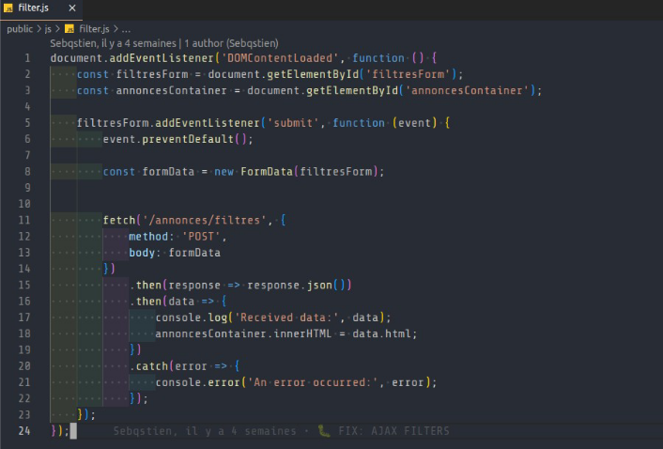

**Sécurité**

En ce qui concerne la sécurité, j'ai mis en place des mécanismes pour valider et filtrer les données d'entrée côté serveur afin de prévenir les attaques XSS (Cross-Site Scripting) et les injections SQL. J'ai également mis en œuvre des mesures pour protéger les requêtes AJAX contre les attaques CSRF (Cross-Site Request Forgery).

## Réaliser une interface utilisateur avec une solution

## de gestion de contenu ou e-commerce.

L'une des composantes cruciales de ce projet consistait à créer une interface utilisateur robuste en utilisant le bundle Symfony EasyAdmin, spécialement configuré pour les besoins du Garage Parrot.

**Choix de EasyAdmin**

Pour répondre aux besoins du client, j'ai opté pour l'intégration du bundle Symfony EasyAdmin, qui permet de mettre en place une interface d'administration conviviale tout en maintenant une grande flexibilité dans la conception de l'interface utilisateur.

**Gestion de Contenu**

L'interface utilisateur développée avec EasyAdmin permet au personnel du Garage Parrot de gérer efficacement le contenu du site, notamment les descriptions de services, les horaires d'ouverture et les annonces de véhicules d'occasion. Une interface conviviale a été mise en place pour permettre des mises à jour faciles et rapides, sans nécessiter de compétences techniques avancées.

**Fonctionnalités E-commerce**

En plus de la gestion de contenu, l'interface offre des fonctionnalités e-commerce pour la présentation des véhicules d'occasion à vendre. Les utilisateurs peuvent consulter les annonces, afficher des images détaillées, accéder à des informations techniques et contacter le garage pour obtenir plus de détails. Le processus d'achat n'est pas pris en charge, car l'objectif principal est de présenter les véhicules de manière attrayante.

**Sécurité et Performance**

La sécurité des données et la performance de l'interface ont été des priorités tout au long du développement. Des mesures de sécurité ont été mises en place pour protéger les informations sensibles, et des optimisations de performance ont été effectuées pour garantir une expérience rapide de navigation sur le site.

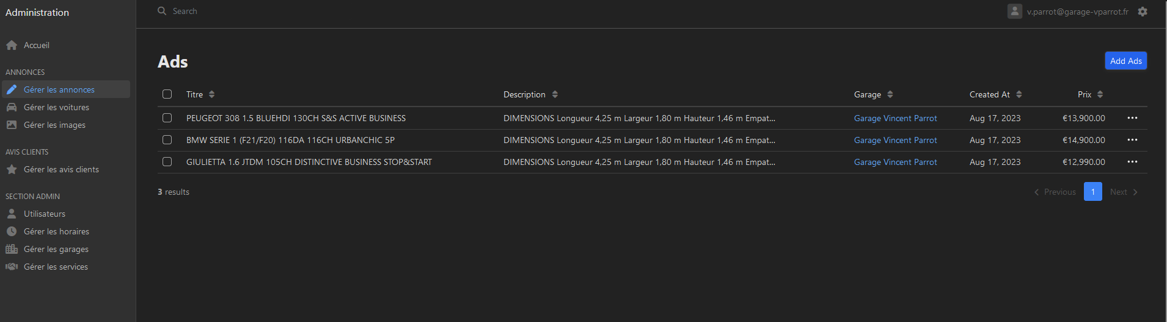

En réalisant cette interface utilisateur avec EasyAdmin, j'ai contribué à offrir au Garage Parrot un outil flexible et puissant pour gérer leur contenu et présenter leurs annonces de véhicules d'occasion de manière efficace. Cette interface représente une étape importante dans la réalisation des objectifs du projet.

## Créer une Base de Données

Dans le cadre de ce projet de développement d'une application web pour le Garage Parrot, j'ai été chargé de créer une base de données solide et optimisée pour stocker toutes les informations essentielles concernant les services du garage et les annonces de véhicules d'occasion.

**Conception de la Structure de la Base de Données**

La première étape a consisté à concevoir la structure de la base de données en fonction des besoins du projet. J'ai identifié les entités principales, les relations entre elles et les attributs nécessaires pour stocker les données de manière efficace.

Avant de passer à la création de la base de données, j'ai entrepris une phase préparatoire cruciale. J'ai élaboré plusieurs diagrammes pour mieux visualiser l'ensemble du projet et ses différents aspects. Ces diagrammes ont joué un rôle essentiel dans la planification et la compréhension globale du système.

**Diagramme de Cas d'Utilisation :**

J'ai commencé par créer un diagramme de cas d'utilisation. Ce diagramme a permis de représenter de manière claire les différentes interactions entre les utilisateurs (comme les employés du garage) et le système. Il a servi de guide pour définir les fonctionnalités essentielles de l'application et leurs relations avec les acteurs impliqués.

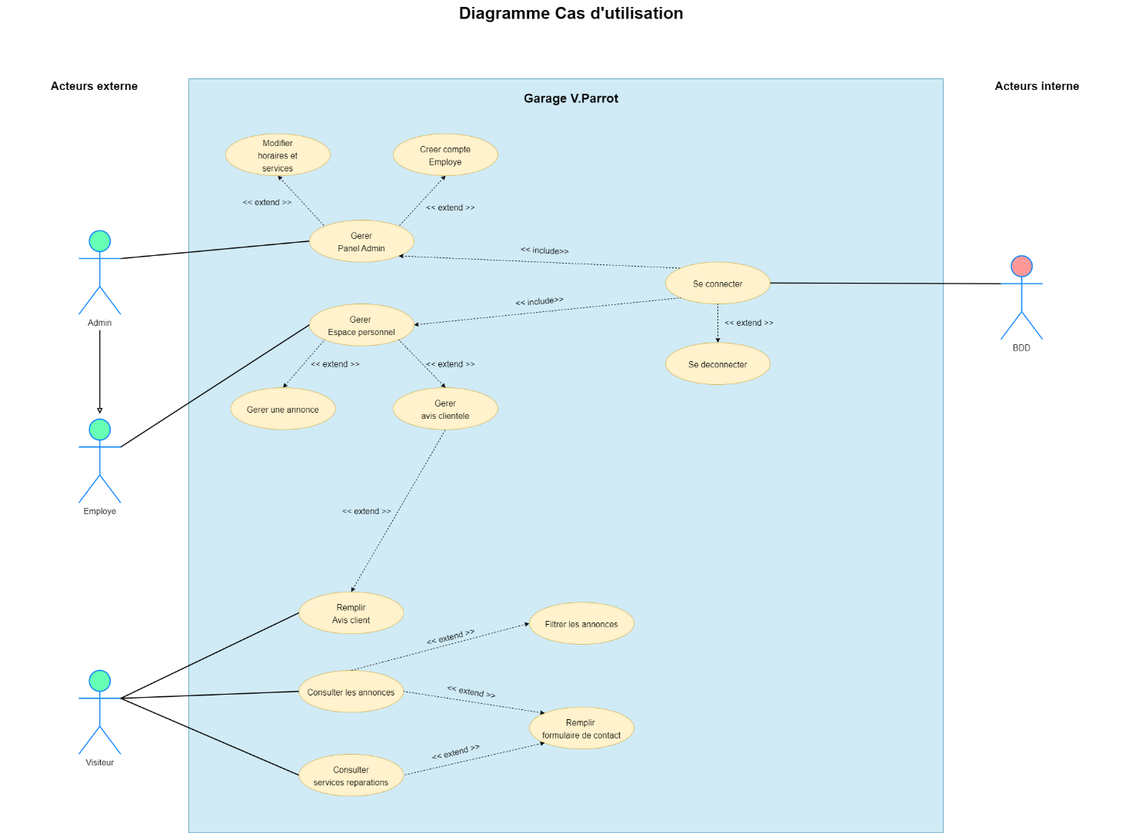

**Diagramme de Séquence :**

Pour mieux comprendre la manière dont les annonces de véhicules d'occasion étaient affichées et filtrées pour les visiteurs, j'ai élaboré un diagramme de séquence. Ce diagramme a mis en évidence le flux d'informations entre le visiteur, l'application et la base de données lorsqu'il parcourait les annonces et appliquait des filtres spécifiques. Il a contribué à une conception précise de cette fonctionnalité.

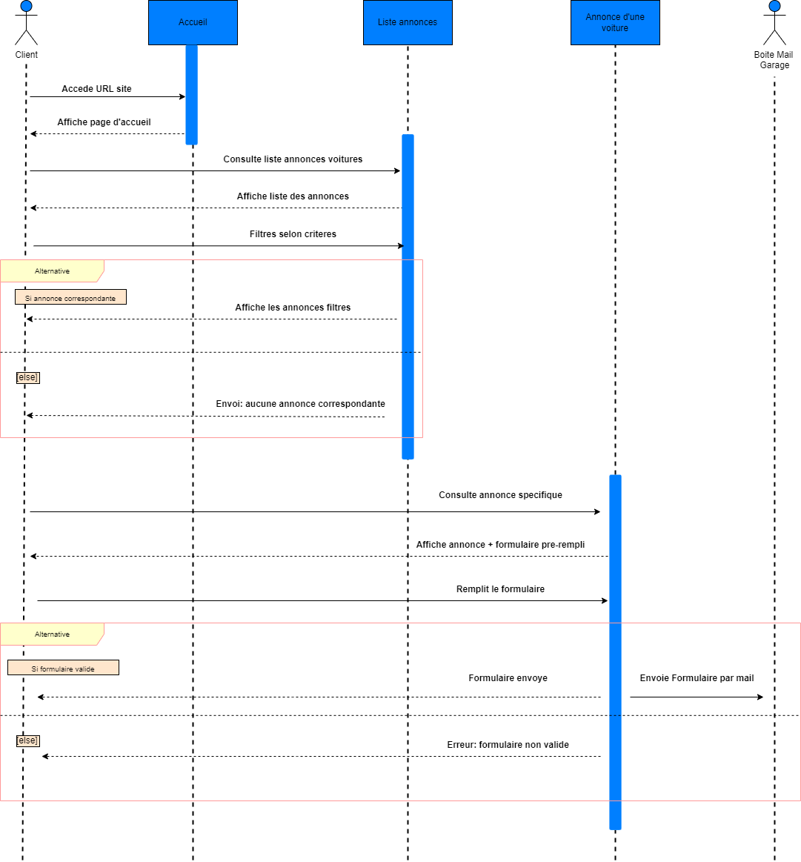

**Modèle Conceptuel de données méthode Merise :**

Un autre élément clé de ma préparation a été la création d'un diagramme Merise. Ce diagramme a détaillé la structure de la base de données en mettant en avant les entités, les attributs, les relations et les contraintes. Il a servi de base solide pour la création des entités et des tables dans la base de données.

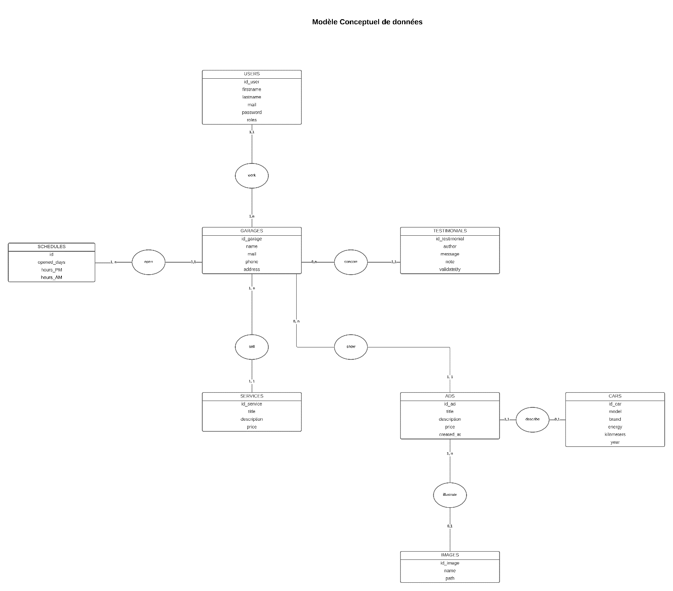

**Modèle Physique de données :**

Le modèle physique traduit les entités, les relations, et les contraintes du MCD en tables, en attributs, et en schémas directement implémentables dans un système de gestion de base de données. Il spécifie les types de données, les clés primaires et étrangères, et d'autres paramètres essentiels pour garantir l'intégrité, la performance et la sécurité des données. Ainsi, l'association entre le MCD Merise et le modèle physique de données offre une transition fluide de la conception conceptuelle à la réalisation concrète de la base de données, assurant une cohérence entre la vision métier et son implémentation technique.

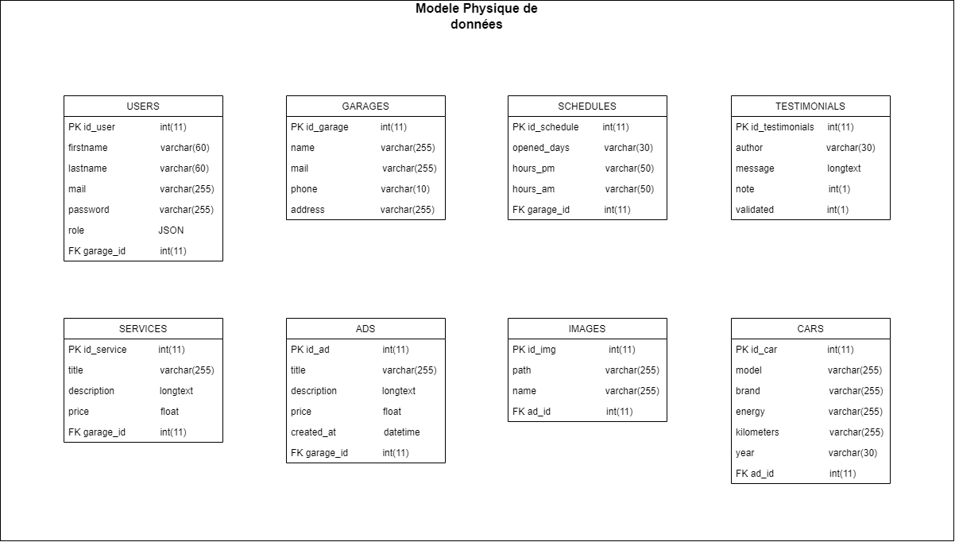

L'ensemble de ces diagrammes a grandement facilité la phase de conception et de développement en clarifiant les besoins et les interactions du système. Ils ont servi de référence constante tout au long du projet pour s'assurer que la base de données était alignée sur les spécifications et les objectifs du Garage Parrot.

**Jeu de données :**

Dans le cadre de la préparation de mon environnement de développement, j'ai élaboré un script SQL dédié à la création d'un jeu de données de test. Plutôt que d'opter pour l'utilisation de fixtures, j'ai préféré élaborer un script SQL manuel, offrant ainsi une approche plus personnalisée et adaptée à mes besoins spécifiques. Ce script a été conçu pour peupler la base de données avec des données diverses et représentatives, simulant ainsi des scénarios réalistes pour des tests approfondis de l'application.

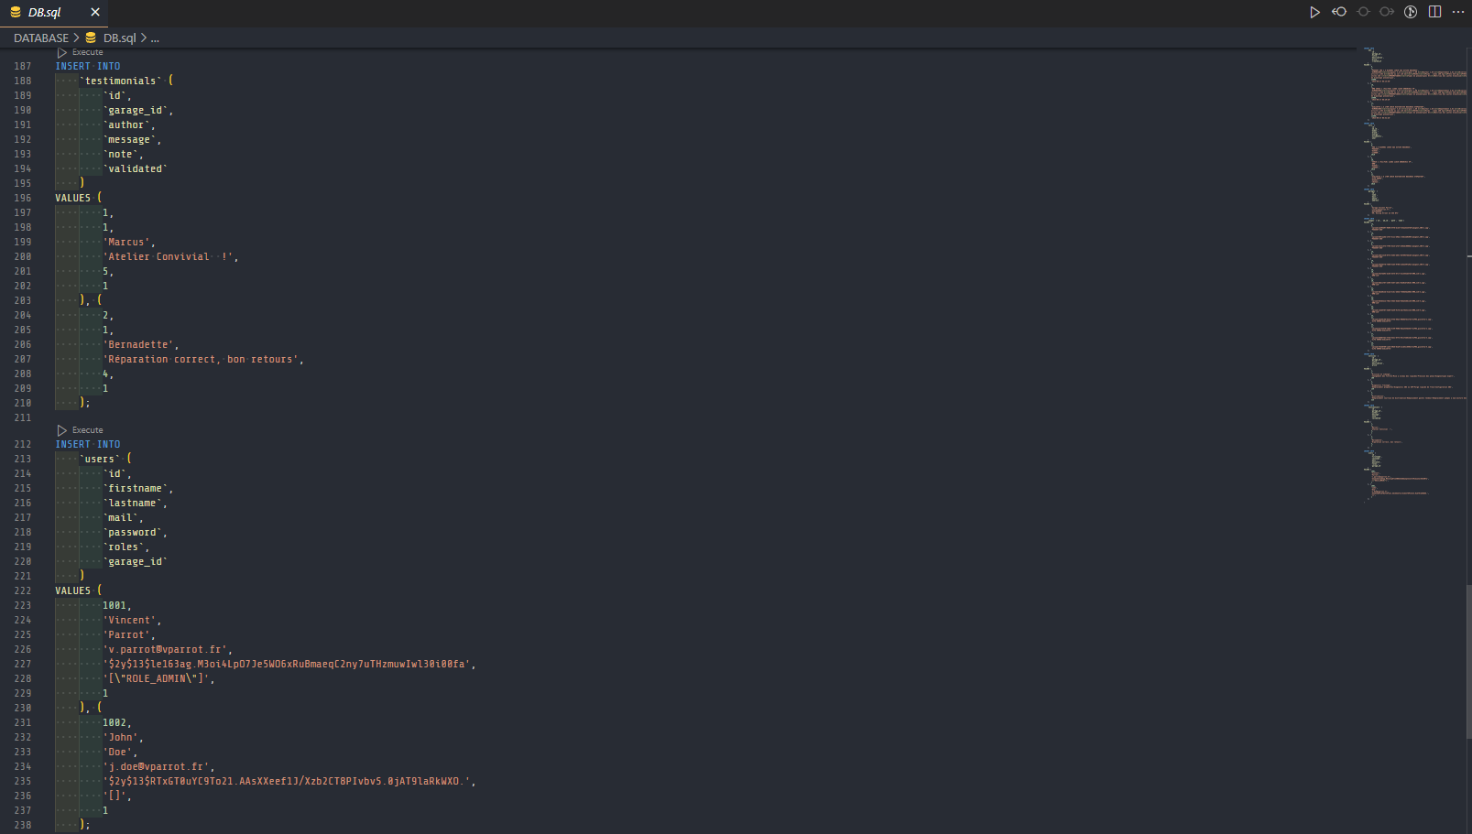

**Sécurité**

La sécurité des données était une préoccupation majeure. J'ai utilisé des mécanismes de hachage pour sécuriser les informations sensibles, telles que les mots de passe des utilisateurs.

En créant cette base de données, j'ai établi une fondation solide pour l'application web, permettant le stockage et la récupération efficaces des données essentielles.

## Développer les composants d'accès aux données

Dans le cadre de ce projet de développement d'une application web pour le Garage Parrot, j'ai acquis des compétences essentielles dans le développement des composants d'accès aux données. Cette compétence est cruciale pour garantir que l'application puisse stocker, récupérer et manipuler les informations de manière efficace et sécurisée.

**Utilisation de Symfony et Doctrine**

Pour développer les composants d'accès aux données, j'ai tiré parti du framework PHP Symfony et de son gestionnaire d'entités Doctrine. Symfony m'a fourni un ensemble d'outils puissants pour travailler avec la base de données, tandis que Doctrine a simplifié la création et la gestion des entités et des schémas de base de données en utilisant des entités PHP.

**Création d'Entités**

La première étape consistait à créer des entités PHP qui représentent les principales tables de la base de données. Chaque entité était associée à une table correspondante dans la base de données. J'ai défini les attributs et les relations entre les entités en fonction des besoins du projet

J'ai créé des entités PHP pour représenter les principales tables de la base de données, notamment les services du garage, les horaires d'ouverture, les annonces de véhicules d'occasion et les utilisateurs. Chaque entité était associée à une table correspondante dans la base de données.

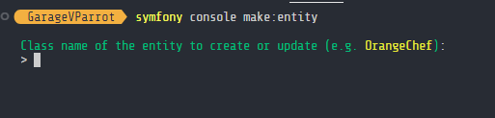

*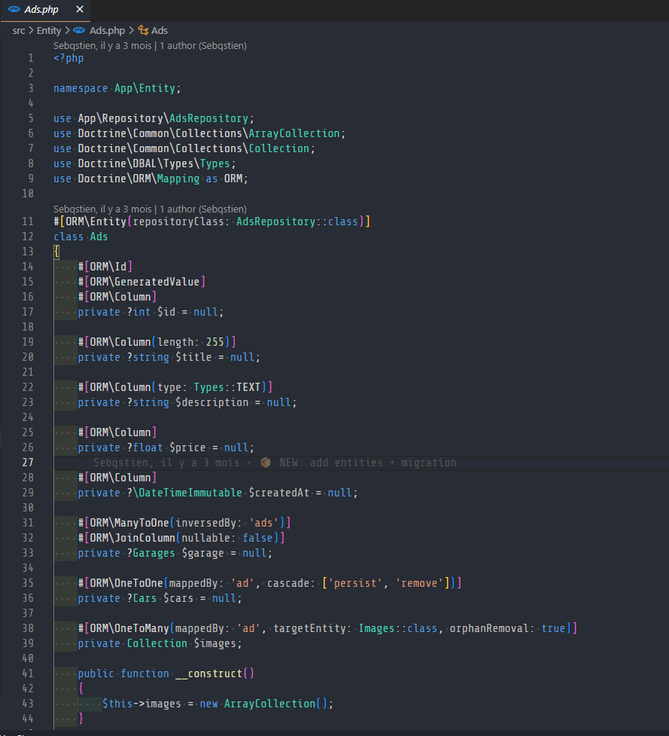Exemple d’une entité :*

**Migrations de Base de Données**

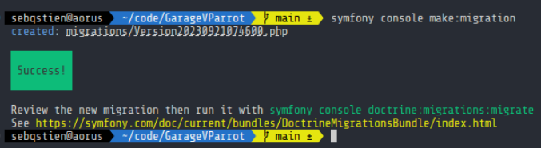 Une fois les entités définies, j'ai généré des migrations de base de données à l'aide de Doctrine. Ces migrations étaient des fichiers PHP qui décrivaient les modifications à apporter à la base de données pour refléter la structure des entités. Les migrations ont permis de créer automatiquement les tables et les schémas nécessaires dans la base de données.



## Développer la partie back-end d'une application web

## ou web mobile

Dans le cadre de ma formation en développement web et mobile avec l'école STUDI pour préparer le titre professionnel de développeur web et mobile, j'ai acquis des compétences essentielles dans le développement de la partie back-end d'une application. Cette compétence englobe la création de la logique serveur, la gestion des bases de données, la sécurité et la performance de l'application.

**Utilisation de Symfony et PHP**

Pour développer la partie back-end de mon projet, j'ai choisi d'utiliser le framework PHP Symfony en conjonction avec PHP 8, adoptant ainsi le modèle de conception MVC (Modèle-Vue-Contrôleur). Symfony m'a fourni un ensemble de composants et d'outils puissants pour créer l'infrastructure serveur de mon application de manière efficace et professionnelle. Le modèle MVC de Symfony a organisé mon code de manière claire et modulaire, facilitant la gestion des données (Modèle), la présentation (Vue) et le traitement des requêtes (Contrôleur). Cette approche a grandement simplifié le développement et la maintenance de la logique back-end de l'application, contribuant ainsi à sa robustesse et à sa scalabilité.

**Création de la Logique Serveur**

L'une des tâches principales était de créer la logique serveur qui permet à l'application de fonctionner correctement. Cela impliquait la gestion des routes, des contrôleurs et des actions pour répondre aux requêtes des utilisateurs.

**Le Rôle central du contrôleur dans l’architecture MVC**

Le contrôleur, dans le modèle MVC (Modèle-Vue-Contrôleur) de Symfony, joue un rôle central dans la gestion des requêtes HTTP et l'orchestration des actions nécessaires pour traiter ces requêtes. Le contrôleur agit comme une sorte de chef d'orchestre, recevant les demandes de l'utilisateur à travers les routes définies dans l'application. Il est chargé d'interpréter ces requêtes, d'initier les interactions avec le modèle de données pour récupérer ou manipuler des informations, et enfin de sélectionner la vue appropriée pour présenter les résultats à l'utilisateur. En d'autres termes, le contrôleur prend en charge la logique métier de l'application, assurant le lien entre l'interface utilisateur et la gestion des données.

*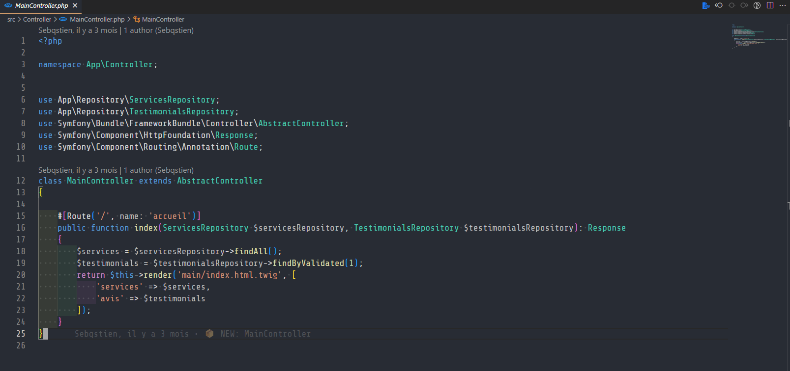Le contrôleur de ma page d’accueil :*

**Sécurité et Performances**

La sécurité des données était une préoccupation majeure. J'ai mis en place des mécanismes d'authentification et d'autorisation pour protéger les informations sensibles.

- Une protection contre le brute force :

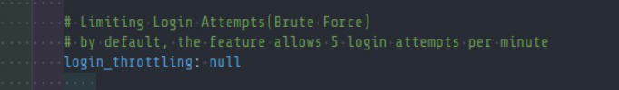

- L’accès au panel d’administration aux utilisateurs ayant au minimum le rôle « user » :

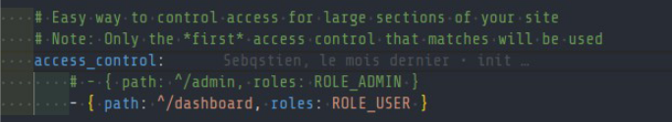

En ce qui concerne les tests unitaires, bien que je n'en ai pas encore inclus dans ce projet, je prévois de me former rapidement et d'intégrer des tests unitaires dans mes futurs développements. Les tests unitaires sont une composante essentielle du développement logiciel moderne, permettant de valider la robustesse et la fiabilité du code. Cette démarche vise à améliorer la qualité de mon travail et à garantir des applications encore plus performantes et fiables à l'avenir.

# Élaborer et mettre en œuvre des composants dans une application de gestion de contenu ou e-commerce.

Dans le cadre de ce projet, j'ai élaboré et mis en œuvre des composants essentiels pour l'application de gestion de contenu du Garage Parrot. Ces composants ont été soigneusement conçus pour répondre aux besoins spécifiques de l'entreprise.

Voici un aperçu des principales étapes de ce processus :

**Analyse des Besoins :**

Avant de commencer à élaborer les composants, j'ai effectué une analyse approfondie des besoins de l'application de gestion de contenu du Garage Parrot. Cela a inclus la définition des types de contenus à gérer, les fonctionnalités nécessaires, et les exigences en matière de sécurité et de performance.

**Choix de la Technologie**

J'ai choisi d'utiliser EasyAdmin, un bundle Symfony, comme solution de gestion de contenu. EasyAdmin simplifie la création d'une interface d'administration conviviale pour gérer efficacement les contenus de l'application.

**Conception de l'Interface Utilisateur**

J'ai conçu une interface utilisateur intuitive et conviviale pour permettre aux utilisateurs de gérer facilement les contenus du Garage Parrot. L'objectif était de rendre la gestion de contenu aussi simple que possible.

**Création des Composants EasyAdmin**

J'ai configuré et personnalisé EasyAdmin pour créer les composants nécessaires, tels que les listes, les formulaires d'édition, et les vues détaillées pour chaque type de contenu, comme les annonces de véhicules d'occasion ainsi que leurs images, les services du garage, et les témoignages clients.

En élaborant et en mettant en œuvre ces composants dans l'application de gestion de contenu du Garage Parrot, j'ai contribué à créer une plateforme puissante qui permet à l'entreprise de gérer facilement ses contenus, de publier des annonces, de mettre à jour ses services, et d'interagir avec les avis des clients de manière efficace et intuitive. Cela renforce la présence en ligne du Garage Parrot et améliore son efficacité opérationnelle.

*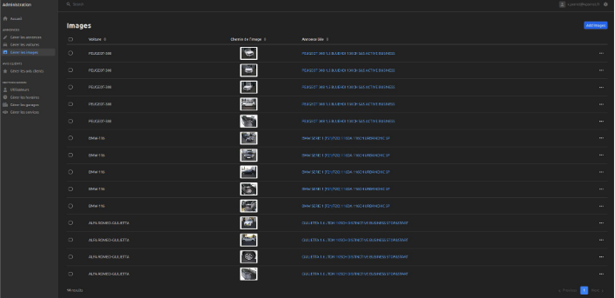Vue du panel admin pour gérer les images des véhicules d’occasion :*

# Création d'une Extension Twig

Pour améliorer la convivialité de l'application et afficher des informations pertinentes dans le footer de toutes les pages, j'ai décidé de créer une extension Twig personnalisée. Cette extension me permettrait de récupérer et d'afficher facilement les données relatives au garage, telles que les coordonnées de contact, les horaires d'ouverture et d'autres informations utiles.

**Recherche dans la Documentation de Symfony et Twig**

Ma première étape a été de rechercher dans la documentation officielle de Symfony et Twig pour comprendre comment créer une extension Twig personnalisée. J'ai trouvé des ressources précieuses en anglais qui expliquaient en détail le processus de création d'extensions Twig.

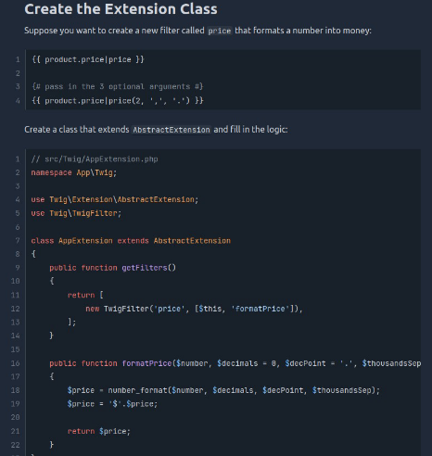

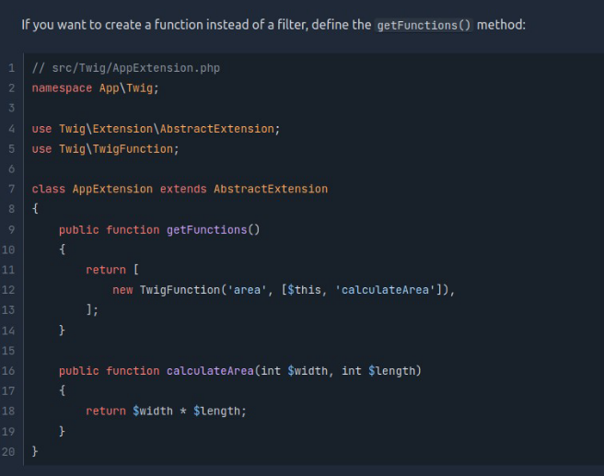

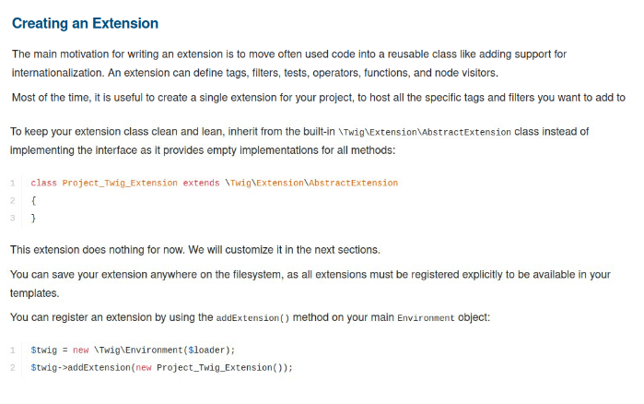

## Understanding and Using Twig Extensions

Twig extensions are like toolkits that add new capabilities to Twig templates. They let you do more with your templates, like creating custom functions or filters.

**How to Use Extensions**

1. First, you create an extension as a special class.

2. In this class, you define what new features you want to add to Twig. These could be things like custom functions or filters.

3. You can organize all your custom features in one extension, like a toolbox for your templates.

**Why Use Extensions**

Extensions are helpful because they let you expand what you can do in your templates. For example, you might want a special function to format dates in a specific way or a filter to change the case of text.

**Interpreting Extensions**

When you've made your extension, you need to "register" it with Twig. This is like telling Twig to use your custom toolbox. Once it's registered, you can use the new features you defined in your templates.

**Conclusion**

Extensions are like adding new tools to your template toolkit. You create them by defining what new things you want to do in a special class. Then, you register the extension with Twig, and you can use your custom features in your templates. It's a way to make your templates even more powerful and flexible.

**Création de l'Extension Twig**

Après avoir acquis une compréhension solide du processus, j'ai procédé à la création de l'extension Twig. J'ai suivi les exemples et les directives trouvés dans la documentation pour développer une extension personnalisée qui récupérait les données du garage à partir de la base de données.

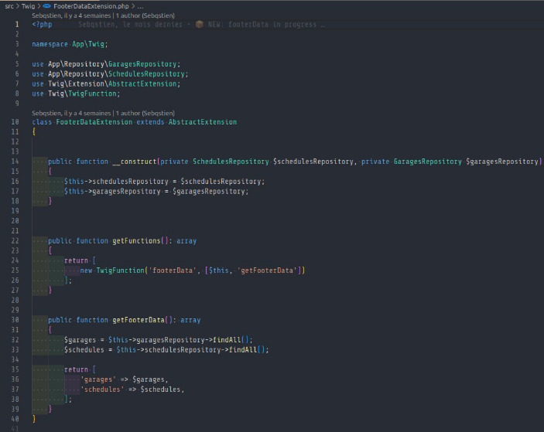

**Intégration dans les Templates Twig**

Une fois l'extension créée, j'ai pu l'intégrer facilement dans mes templates Twig. J'ai utilisé la méthode fournie par l'extension pour récupérer les données du garage et les afficher dans le footer de toutes les pages. Cela a permis d'ajouter de la valeur à l'expérience utilisateur en fournissant des informations importantes à tout moment.

Cette démarche m'a permis de mettre en pratique mes compétences en recherche de documentation et en développement Symfony/Twig, tout en améliorant significativement l'interface utilisateur de l'application en rendant les données du garage facilement accessibles sur toutes les pages.

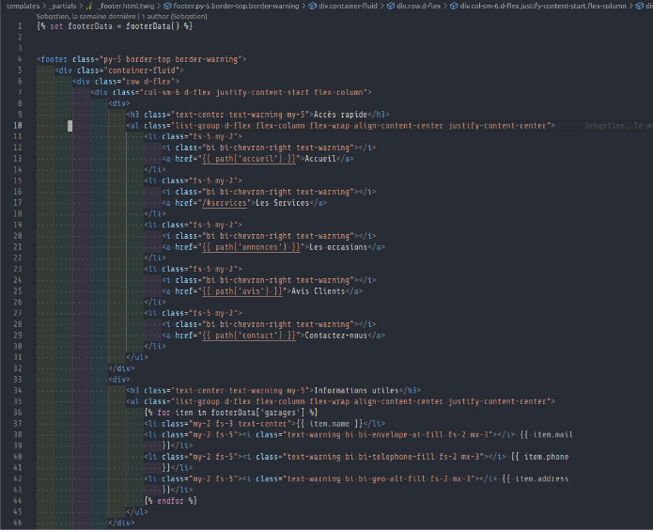

# Déploiement

Déploiement sur Hostinger Pour déployer mon projet, j'ai choisi Hostinger comme plateforme d'hébergement. Contrairement à une intégration automatique avec GitHub, j'ai opté pour l'envoi manuel des fichiers via FTP. Cet hébergeur m’a aussi permis de configurer le certificat SSL/TLS via son panel d’administration.

En utilisant une connexion SSH via mon terminal, j’ai installé les dépendances Composer nécessaires. Cette approche, bien que plus manuelle, m'a offert un contrôle direct sur le processus de déploiement, assurant une mise en production précise et sécurisée sur Hostinger.

# Sécurité et Veille Technologique

La sécurité des applications web est une préoccupation primordiale dans le développement moderne. Pour renforcer mes compétences et garantir la sécurité des projets que je réalise, j'ai investi du temps dans une formation approfondie en sécurité informatique. J'ai entrepris des études pour comprendre en profondeur les attaques courantes telles que les attaques XSS, CSRF et les injections SQL. Cette connaissance approfondie de la sécurité m'a permis de concevoir des applications robustes et résistantes aux menaces.

Je m'engage également dans une veille technologique quotidienne, explorant diverses sources d'information telles que des podcasts, des articles de blog, et des flux d'actualités sur Feedly. Cette démarche me permet de rester à jour sur les dernières avancées en matière de sécurité, de découvrir de nouvelles techniques de développement, et de suivre les meilleures pratiques de l'industrie. La sécurité est un domaine en constante évolution, et je m'efforce de maintenir mes compétences à jour.

*Capture d’écran de challenges sécurité :*

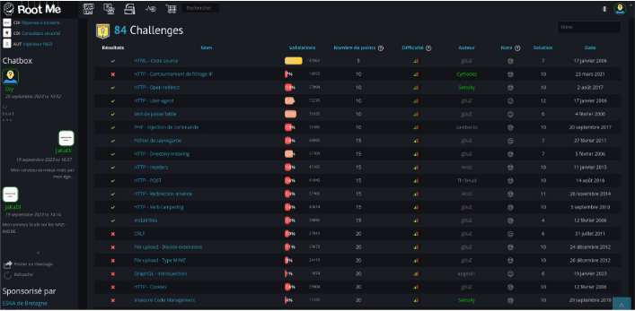

*Capture d’écran de mon Feedly :*

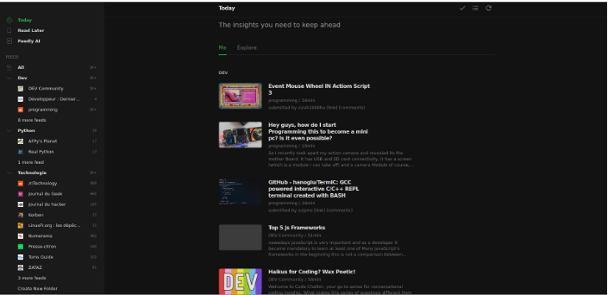

*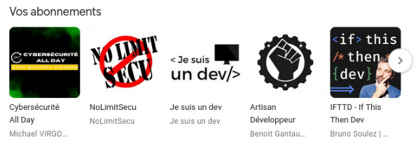Capture d’écran de quelques-uns de mes abonnements de podcasts :*

# Conclusion

La réalisation du projet pour le Garage Parrot a été une expérience enrichissante à bien des égards. En prenant du recul sur l'ensemble du processus, je peux clairement identifier les enseignements tirés de ce projet.

Tout d'abord, ce projet m'a apporté une compréhension approfondie du développement web, de la conception à la mise en œuvre. J'ai acquis des compétences précieuses en matière de maquettage, de développement d'interfaces utilisateur, de gestion de bases de données et de création de fonctionnalités dynamiques. Ces compétences sont essentielles dans le domaine du développement web, et je suis reconnaissant d'avoir eu l'occasion de les développer.

J'ai identifié ce que nous devions garder en termes de bonnes pratiques, ce que nous devions améliorer pour optimiser le processus de développement, ce que nous devions ajouter dans de futurs projets pour les rendre encore plus performants, et enfin, ce que nous devions arrêter de faire pour éviter les erreurs du passé.

En ce qui concerne mes projets futurs, je prévois de continuer à approfondir mes connaissances en développement web en suivant des formations spécialisées.

Mon objectif est de rester à jour avec les dernières technologies et tendances du secteur. De plus, je vais explorer des opportunités de stage ou d'emploi dans le domaine du développement web, où je pourrais mettre en pratique les compétences acquises au cours de ce projet et continuer à évoluer en tant que développeur.

Ce projet pour le Garage Parrot a été une étape importante dans mon parcours professionnel, et il m'a préparé à relever de nouveaux défis passionnants dans le domaine du développement web.